Муниципальное бюджетное учреждение дополнительного образования
«Центр внешкольной работы»

Методическое описание проекта на тему:
Мобильный музей
«Коломна – жемчужина Подмосковья»
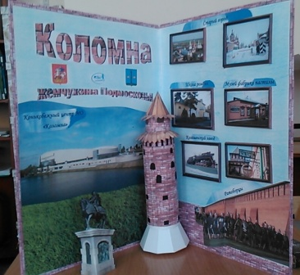

г. Коломна, 2016 г.

Методическое описание проекта на тему:
Мобильный музей «Коломна – жемчужина Подмосковья».
Девиз проекта: «Сегодня – патриоты родного города, завтра – патриоты страны».
Основная идея проекта: привлечение внимание к истории и культуре родного города. Формирование нового человека – высоконравственного, образованного, способного к самообразованию и творчеству.

- Введение.
Коломна - один из древнейших городов Подмосковья, изобилующий памятниками архитектуры, древнейшие из которых относятся к XIV веку. | 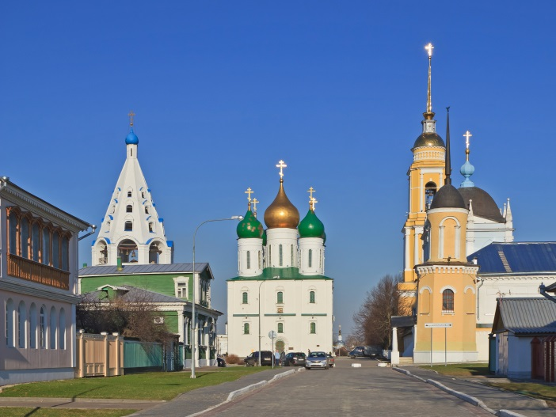
Сохранившиеся до наших дней кремлевские башни, здания церквей и соборов, шпили колоколен, усадебные застройки создают неповторимый колорит русского провинциального города.
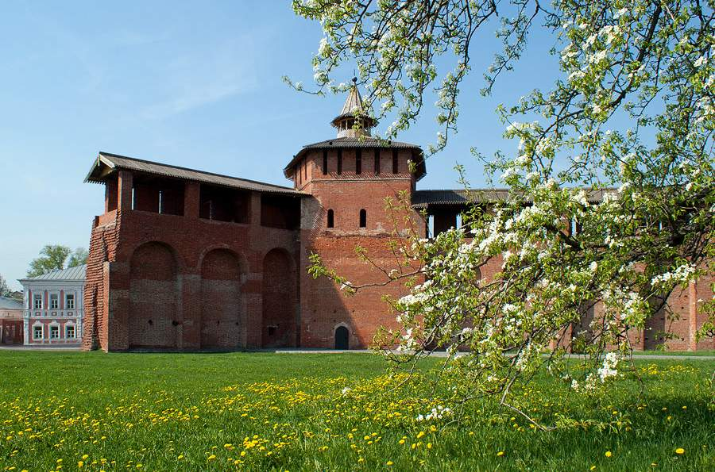 |  | 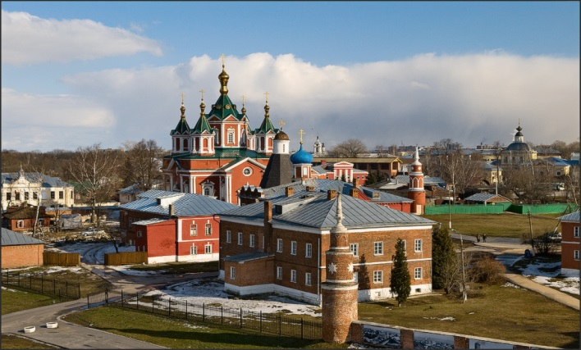
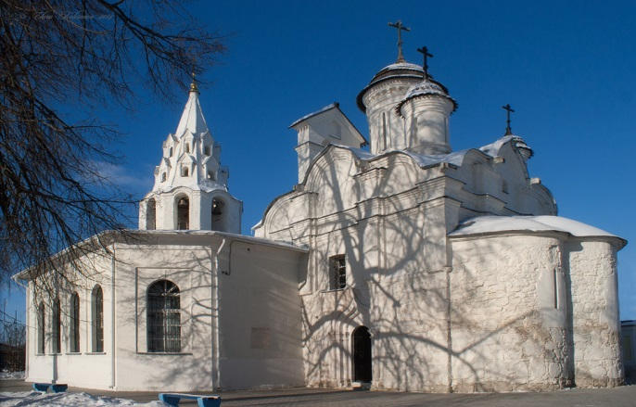 |  | 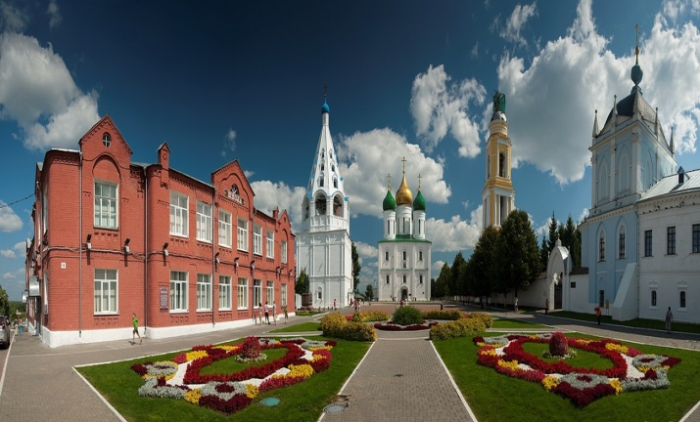
- Актуальность проекта и его новизна.
В современном ритме жизни мы, обыватели, забываем об истинных ценностях и порой не задумываемся о том, что останется от нас в назидание последующим поколениям людей.
1
Ведь если ребёнок знает историю и традиции родного города, имеет представление о народных промыслах, умеет воспринимать предметы старины и нравственно относится к ним – это значит, что он патриот нашей Родины. Ребенок осознает понятия «прошлое», «настоящее» время, он ощущает себя в потоке времени продолжателем дела предков, приобщается к таланту и мастерству многих поколений и бережно относится ко всему тому, что они создали и оставили.
Интерес к историческим и художественным ценностям растёт день ото дня, потому что они обладают свойством эмоционального воздействия на мысли и чувства людей, участвуют в воспитании человека. Особое место здесь занимает интерес к своей малой Родине, к повседневному окружению, к истории того места, где ты живешь. Необходимо донести до учащихся такие основополагающие понятия как: Родина, Отечество, Отчизна, родной край. Это можно организовать через работу мобильного музея.
Мобильный музей обладает огромным образовательно-воспитательным потенциалом, так как он сохраняет и экспонирует историко-культурное наследие нашего города. Эффективное использование этого потенциала для воспитания учащихся в духе патриотизма, гражданского самосознания, высокой нравственности является одной из важнейших задач музея. Участвуя в поисково-собирательной работе, учащиеся постоянно соприкасаются с историей города.
Поэтому актуальность проекта мобильного музея «Коломна – жемчужина Подмосковья» очевидна. Во-первых, мы живем на земле с богатой историей, где каждый из нас может стать носителем знаний о своем родном крае, об исторических и духовных корнях, а так же стать хранителем культурного наследия через самопознание и раскрытие своих возможностей, способностей.
Новизна проекта заключается в том, что содержание работы направлено на формирование у подростков мотивов совершенствования, позволяющего обеспечить максимальное развитие и мобилизацию активности, и самостоятельности детей и подростков. Кроме того проект предусматривает преемственность по сохранению исторических наследий города. В проекте апробирован системный подход в развитии художественно-творческих способностей.

Цель: ознакомление учащихся с историей культуры, искусства, достопримечательностями родного города через знакомство с музеями и созданием макета мобильного музея «Коломна – жемчужина Подмосковья»
2
Задачи:
Обучающие:
- Научить умениям и навыкам изготовления макетной композиции.
- Познакомить с основами музейного дела.
- Познакомить с возможностями использования данной экспозиции.
Развивающие:
- Развить интерес учащихся к достопримечательностям и истории городов Подмосковья.
- Развить художественно-эстетический вкус обучающихся.
- Развивать чувство прекрасного через показ мультимедиа.
Воспитывающие:
- Активизировать интерес к познанию многообразию мира.
- Воспитывать обучающихся в духе личностного достоинства, гражданственности, патриотизма.
- Формировать гражданские и патриотические качества личности через осознание культурных и исторических ценностей города.

- Выбор и обоснование проекта.
Сегодня утеряны многие духовные традиции. После бесед о родном городе, экскурсий по городу, в музей, выбрали тему своего проекта, близкую для понимания "Коломна – жемчужина Подмосковья". Для обозначения актуальности и значимости предложенного проекта было предложено и принято единогласное решение о старте этого проекта. Данный проект создаст условия для более глубокого изучения данного материала и может быть использован в рамках проведения мини-экскурсий в образовательных учреждениях города.
Мобильный музей «Коломна – жемчужина Подмосковья» дает возможность введения взрослых и детей в особенный мир творческой и проектно-исследовательской деятельности через сочетание учебных дисциплин:
- декоративно-прикладное творчество (лепка, плетение, традиционная роспись, вышивка, вязание)
- художественное творчество (композиция, чувство цвета, колорита)
- техническое творчество (конструирование, работа с бумагой, моделирование).
Вид проекта:
- По доминирующему методу: творческий;
- По продолжительности: долгосрочный;
- По количеству участников: групповой;
- По характеру участия учащихся в проекте: от зарождения идеи до получения результата.
3

Этапы реализации проекта:
- Подготовительный
- создание инициативной группы,
- изучение материалов по проблеме проекта,
- разработка проекта
2. Практический
3. Аналитический
- проведение мониторинга,
- анализ и описание итогов реализации проекта.

Технологии, методы и приемы работы:

4

- Ожидаемые результаты проекта
- Сохранение историко-культурного наследия родного города, как одного из направлений воспитательной работы Центра.
- Повышение уровня ИКТ компетентности учащихся и педагогического коллектива.
- Повышение уровня воспитательной работы в учреждении, профессионального мастерства педагогических работников в области воспитания.
- Повышение интереса учащихся к изучению истории своего родного города, проявление чувства патриотизма, через систему творческого участия в создании музея.
- Освоение учащимися приемов проектной, исследовательской и ИКТ деятельности.
- Использование электронного формата для организации и проведения выставок и тематических экскурсий.
- Презентация итоговых материалов проекта в интернете, СМИ и перед общественностью.

- Поэтапное изготовление мобильного музея

- Изготовление основы макета.
- Изготовление горельефа Маринкиной башни.
- Подписи и декорирование разводов экспозиции.

6. Перспективы дальнейшего развития.
- Контроль за индивидуальным развитием познавательного интереса учащихся, уровнем развития кругозора через рассказы о музеях родного города.
- Посещение образовательных учреждений, детских домов, детских садов города с мобильными музеями с целью воспитания, формирования эмоционально-образного воздействия на чувства и разум учащихся, обретения новых знаний, закрепления и углубления имеющихся и закладки основы патриотической личности.

7. Результативность применения технологии и/или методики.
В результате использованной технологии проектного обучения каждая работа сочетает в себе несколько стилей художественного творчества: живопись и коллаж, скульптура и мозаика, лепка и живопись.

5
Наивысшую оценку получили: малые скульптурные композиции выполненные в смешанной технике. Технология воспитания духовной культуры включает в себя метод формирования интеллектуально-творческой личности, прививается уважение и любовь к близким, Родине, воспитывается чувство патриотизма на основе русских народных промыслов, касающиеся декоративного и изобразительного искусства. Воспитываются эстетически развитые и интеллектуально-творческие личности. В результате обучающиеся создают свои неповторимые произведения искусства, способные конкурировать в конкурсах высокого уровня.
Используя педагогические технологии, учащиеся активно принимают участие в областных, всероссийских конкурсах-выставках и становятся победителями и призерами, становятся стипендиатами Губернатора Московской области.
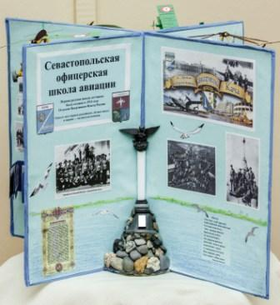Мобильный музей. | 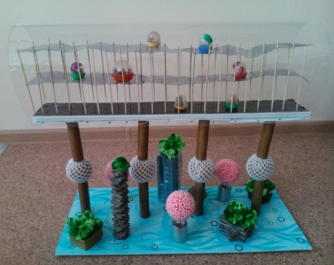Архитектурный объект  «Мост будущего»
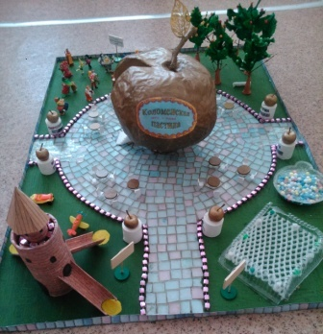  Ландшафтный объект  «Кафе-музей» | 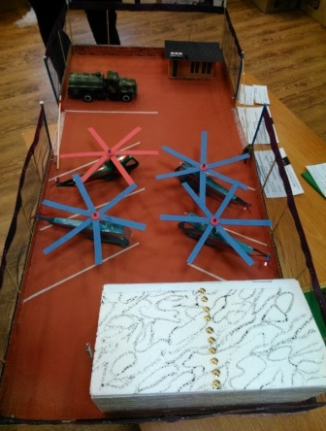  Мобильная авиабаза.  6
8. Литература
- Аронов А.А. Воспитывать патриотов. Книга для учителя. - М.: Просвещение, 2009.- 175с.Божович Л.И. Личность и ее формирование в детском возрасте – М.: Просвещение, 1998. – 412 с.
- Бутиков Г.П. Воспитательный потенциал российских музеев – СПб.: Ассоциация музеев России, 1998. – 190 с.
- Ванслова Е.Г. Музей и культура. Экспериментальное методическое пособие Е.Г.Ванслова. – М.: МИРОС, 1995. – 174 с.
- Воронин А.А. Музеи как креативное пространство культуры //Философские исследования. – 1994.– №I. – С.69-84.
- Ванслова Е.Г., Юхневич М.Ю., Чумалова Т.П. Эстетическое воспитание подрастающего поколения в музеях различных профилей//Воспитание подрастающего поколения в музее: теория, методика, практика. – М., 1999.
- Горчакова Г., «Коломна в 1812 году» («Коломенская правда», № 80, 2012 год)
- Горчакова Г., интервью с В. Мельниковым («Коломенская правда»,№ 58, 2012 год)
- Коваль М.Ю. Дети в музее: размышления психолога. – М.,1989.
- Королева О., «Новое творческое явление» («Благовестник», № 11, 2012 год)
- Музей в современной культуре. Сб. науч. тр. СПб Академии культуры. – СПб., 1997.
- Мельников В. «Коломенская Русь» («Литературная газета», № 28, 2012 год)
- «От трагедии войны к культуре мира» (из опыта гражданско – патриотической работы)//Воспитание школьников, №2, 2010.
- Столяров Б.А. Музейная педагогика: история, теория, практика. Высшая школа, 2004.- 216с.
- Сафронова Е. «Коломенский альманах. 15 выпуск» (журнал «Знамя», № 10, 2012 год)
- Стихотворения коломенских поэтов «Душа моя – не часть ли мирозданья?» («Литературная газета», № 45, 2012 год)
- Титов Б.А. Социализация детей, подростков и юношества в сфере досуга. – СПб., 2003

7

